Итоги работы Агентства по информатизации и связи Камчатского края в 2018 году
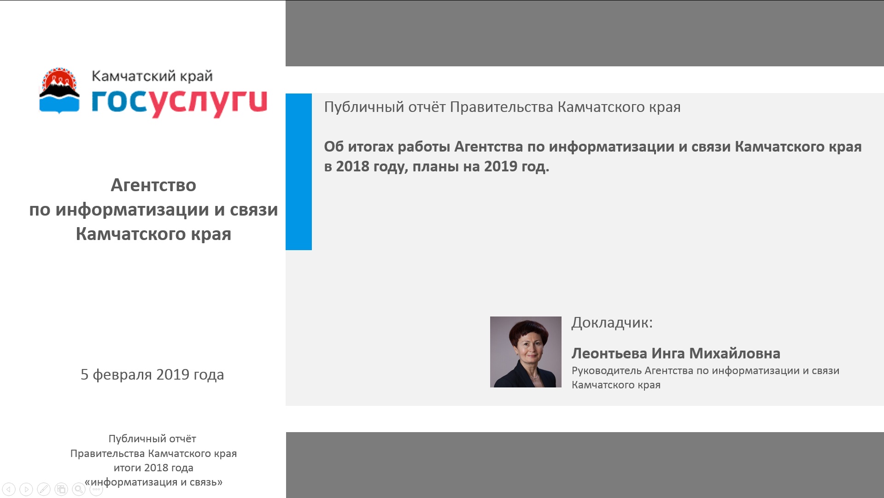
Сегодня информационные технологии, коммуникации, открытость, доступность и значимость информации являются неотъемлемой частью современного общества.
Камчатский край динамично развивается в этом направлении.
В Камчатском крае функции по реализации региональной политики, по нормативному правовому регулированию, по контролю, по предоставлению госуслуг, а также иные правоприменительные функции в сфере информатизации и связи выполняет Агентство по информатизации и связи Камчатского края (далее – Агентство).
Основным документом стратегического планирования и программирования в сфере информатизации и связи Камчатского края является ГП Кк «Информационное общество в Камчатском крае».
Эффективность реализации Программы в 2018 г. составила более 97%.
Основные направления деятельности Агентства в 2018 году:
- госуслуги;
- координация информатизации;
- развитие инфраструктуры связи в регионе.

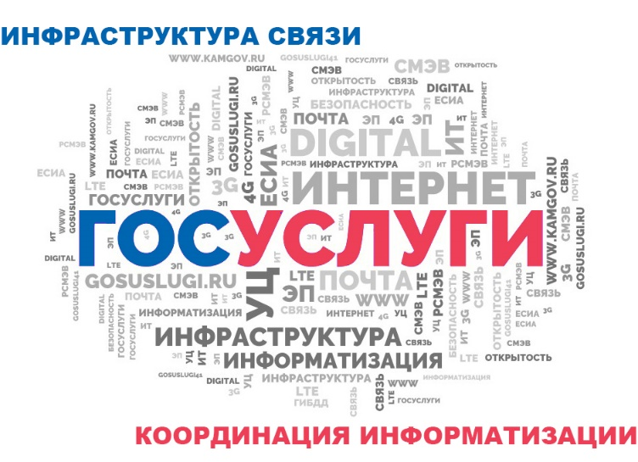
Госуслуги
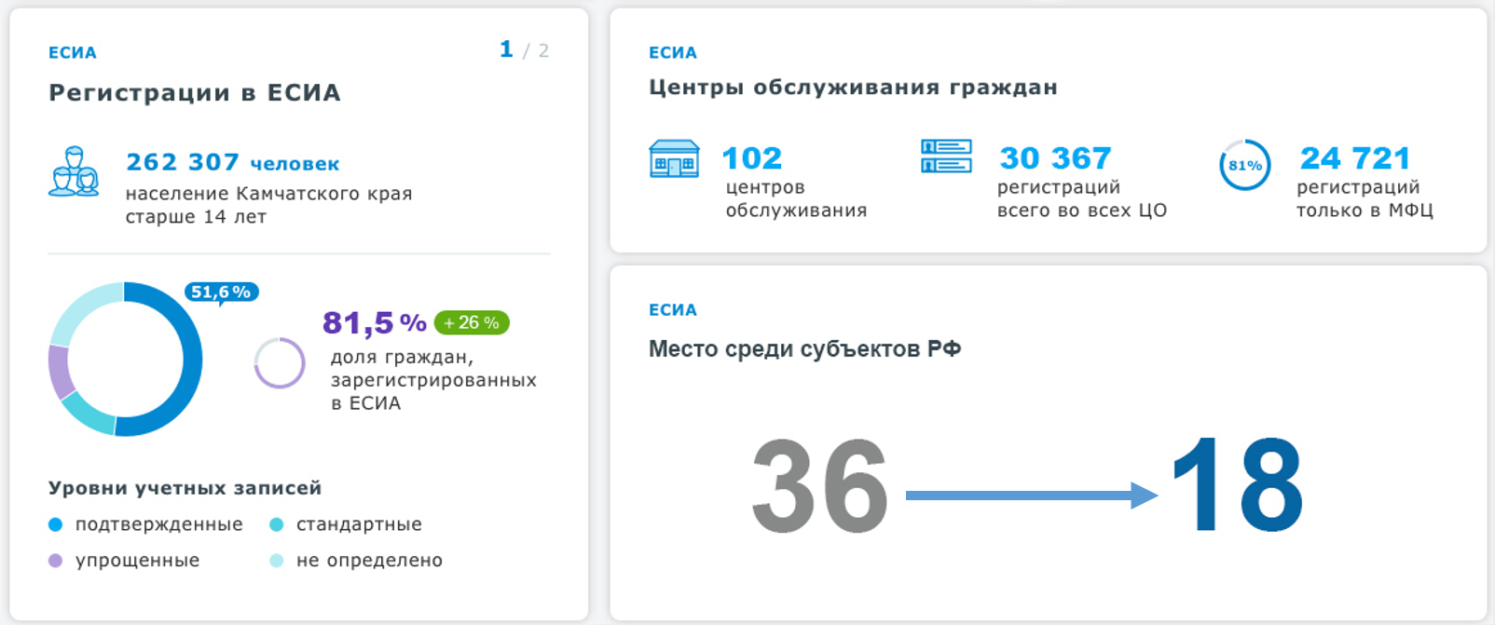

Один из основных показателей в сфере деятельности Агентства, отражающий активность использования электронных услуг и сервисов жителями – доля граждан, зарегистрированных в ЕСИА (на портале госуслуг).
По итогам 2018 года в ЕСИА зарегистрировано 81,5% жителей края старше 14 лет, прирост за год составил более 26%.
В результате активной работы по популяризации использования электронных услуг и сервисов, Камчатский край по показателю ЕСИА поднялся с 36 до 18 места среди 85 субъектов РФ.

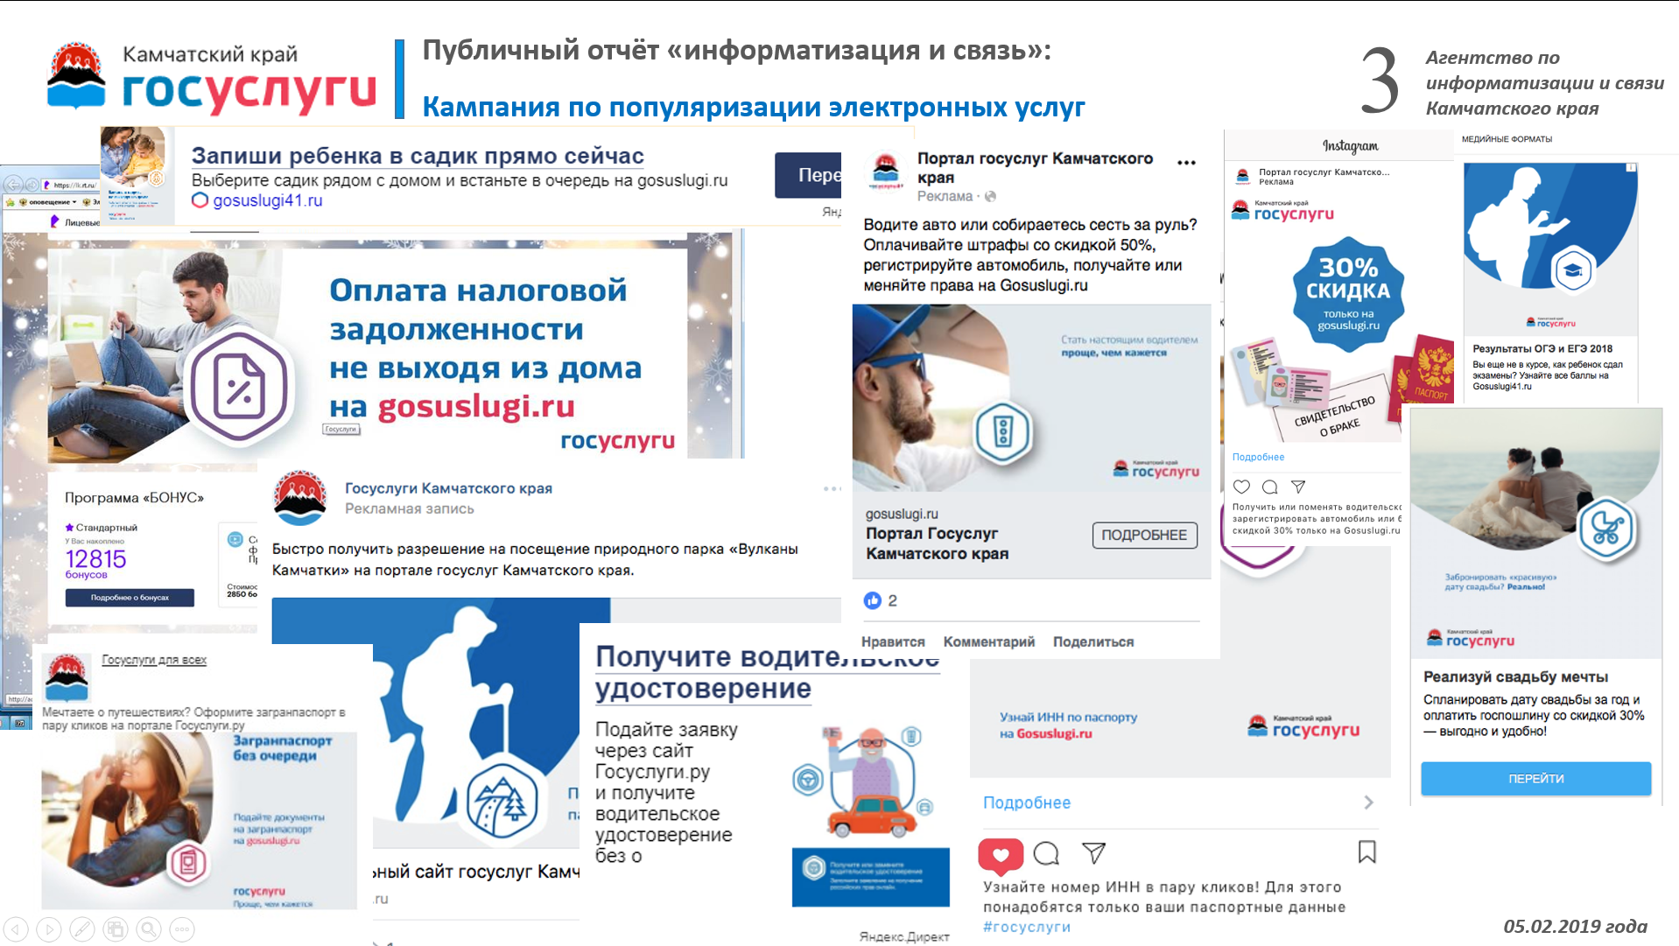
В течении 2018 года существенный акцент делался на узнаваемость бренда госуслуги, на информирование граждан о преимуществах и возможностях получения государственных и муниципальных услуг в электронной форме.
Проведена кампания по популяризации госуслуг, которая стала предметом предоставления Камчатскому краю федеральной субсидии.
(Рекламно-информационные материалы (баннеры, видеоролики, аудиоролики, иные материалы) активно размещались в СМИ, в интернете, социальных сетях, на телевидении и радио, в наружной рекламе.)
Сейчас уверенно можно сказать, что электронные услуги стали действительно узнаваемыми, востребованными жителями нашего края, и одновременно являются неотъемлемой частью деятельности всей государственной системы.
Так, в течении 2018 года электронные госуслуги впервые участвовали в двух социально значимых проектах – выборы и перепись населения.
В ходе выборной кампании в марте месяце более 3 тысяч (3019) жителей края воспользовались электронной госуслугой по выбору избирательного участка по месту нахождения.
В ходе пробной переписи населения, проходящей в октябре месяце, более 4 тысяч жителей Камчатского края самостоятельно заполнили электронные переписные листы на портале госуслуг.

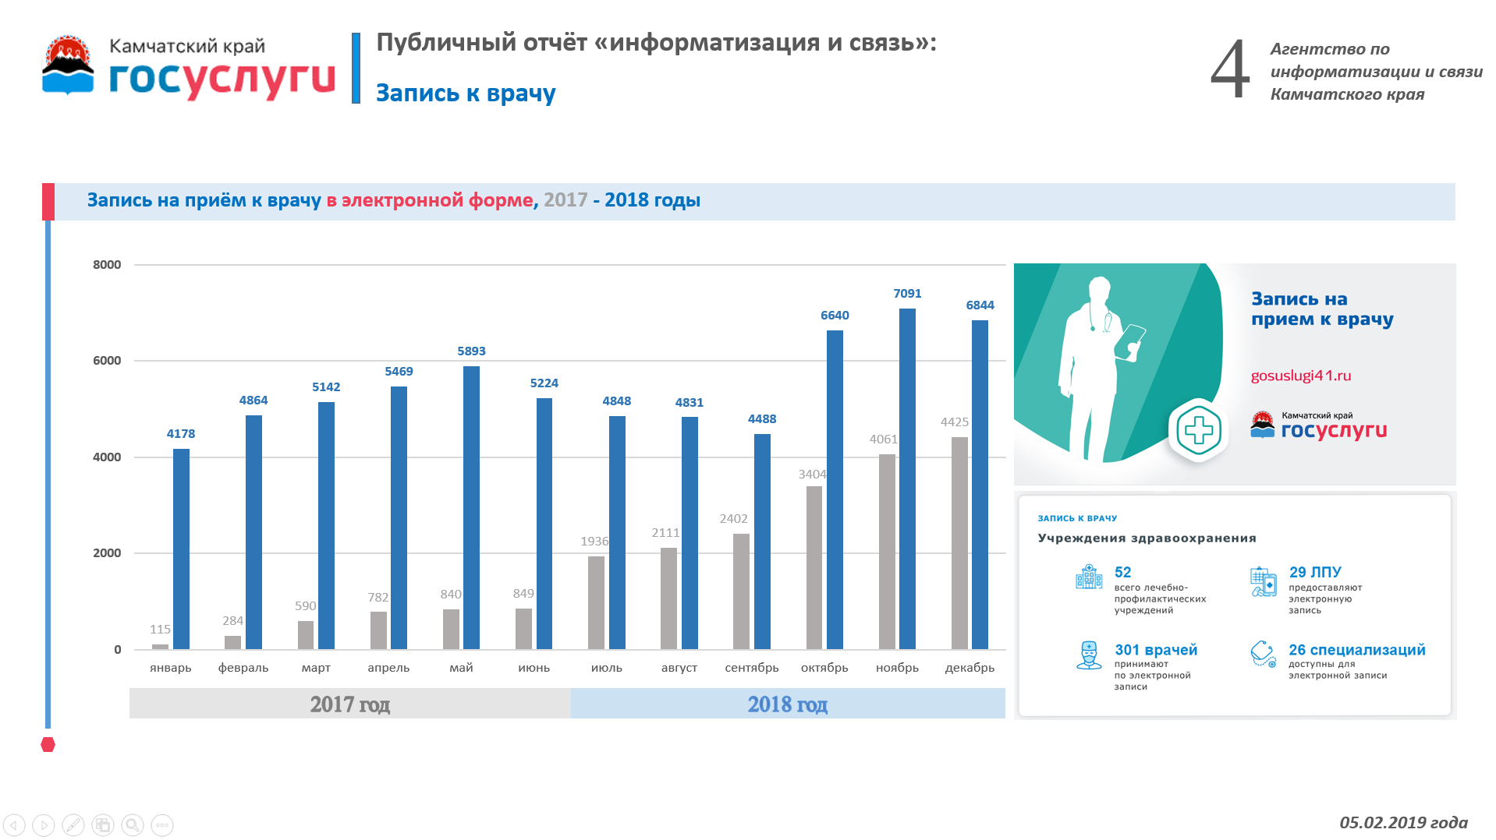

Наиболее успешная и востребованная электронная услуга среди жителей Камчатского края – «запись на приём к врачу». К электронной записи с госуслуг подключено 31 учреждение здравоохранения Камчатского края, за 2018 год жители региона воспользовались электронной записью 65 512 раз, это в 3 раза больше, чем годом ранее (20 тысяч записей).
Активно информационные технологии и электронные госуслуги внедряются в сферу образования. С начала нового учебного года 112 общеобразовательных учреждений в Камчатском крае (93% от общего числа) осуществляют ведение журнала успеваемости полностью в электронной форме.
Среди доступных электронных услуг в области образования также реализованы и активно используются – запись в детский сад, проверка очереди в детский сад, запись в школу, информирование о результатах ЕГЭ и другие.
В 2018 году Агентством совместно с оператором связи ООО «ИнтерКамСервис» запущен проект по организации публичной сети Wi-Fi.
Общее количество точек доступа – 52, в том числе в 5 учреждениях образования, в 4 учреждениях здравоохранения, 5 пассажирских городских автобуса, аэропорт и киноцентр «Лимонад». Пропускная способность точек до 40 Мбит/с.
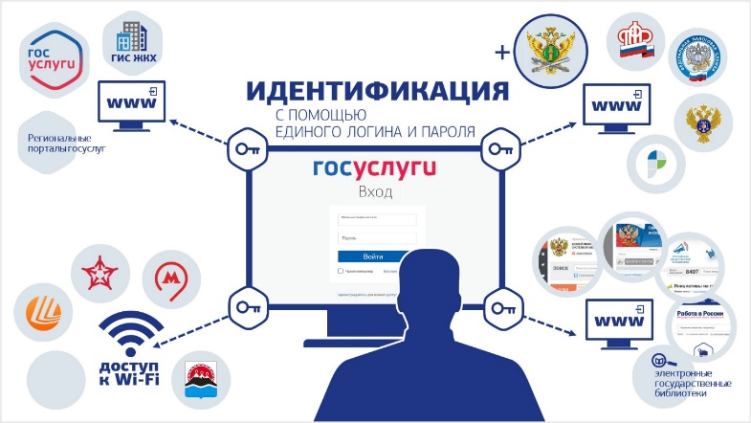

Wifi, электронный дневник, запись к врачу, выборы, перепись населения, личный кабинет налогоплательщика, регистрация транспортных средств в ГИБДД, услуги ЗАГС, скидка на электронные госуслуги и многие другие направления объединяет учётная запись в ЕСИА (на портале госуслуг).
Если в 2018 году при развитии госуслуг акцент делался преимущественно на количество электронных услуг (сервисов) и информированию граждан.
То Задачи на 2019 год - оптимизация процессов и повышение качества предоставления госуслуг, в том числе в электронной форме.

Координация информатизации
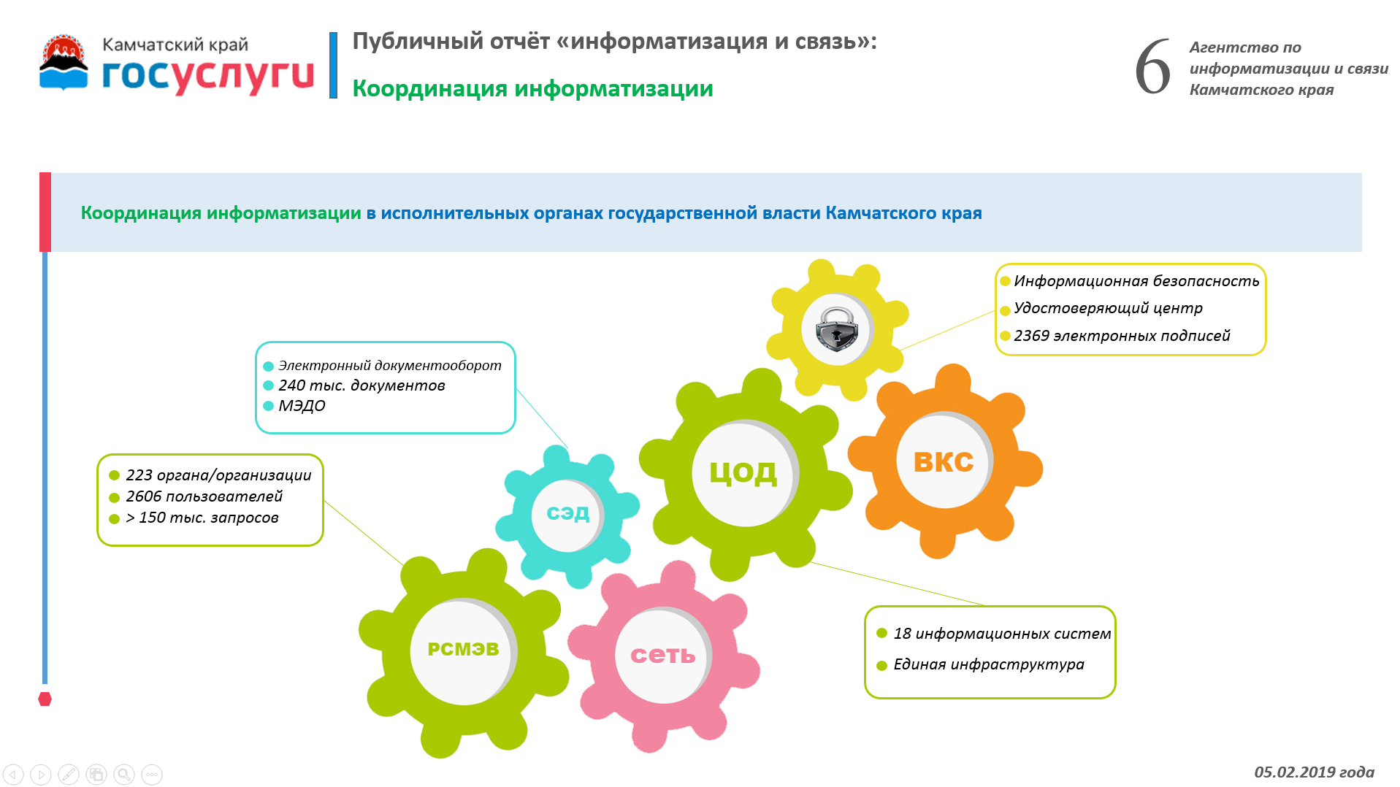
Агентство выполняет функции по координации внедрения и использования информационных технологий в деятельности ИОГВ Кк, а также централизовано обеспечивает внедрение и использование межведомственных информационных систем и телекоммуникационных технологий исполнительными органами власти Камчатского края.
Все ИОГВ Кк объедены в единую телекоммуникационную сеть передачи данных, в том числе расположенные в разных зданиях, используют единую инфраструктуру: электронная почта, доступ в сеть интернет, офисное программное обеспечение рабочих мест, средства защиты, контроля и мониторинга за событиями информационной безопасности.
Использование централизованной инфраструктуры позволяет существенно сократить трудозатраты и бюджетные ресурсы края, повысить качество, уровень безопасности и сохранности данных, бесперебойность работы систем.
Современные телекоммуникационные технологии активно используются в ходе проведения совещаний в формате видеоконференции. В 2018 году в формате ВКС было проведено 202 совещания.

Электронный документооборот
Система электронного документооборота является важным механизмом взаимодействия между органами власти Камчатского края.
Только за 2018 год в СЭД’е обработано порядка 240 тысяч официальных электронных документов. С внедрением системы МЭДО существенно сокращены сроки обмена документами с ФОИВ, с 20 дней до мгновенного получения официальной корреспонденции.
По каналам МЭДО получено 3764 писем от федеральных органов власти.
УЦ
В крае функционирует Удостоверяющий центр, обеспечивающий выпуск, выдачу и обслуживание средств электронной подписи.
За 2018 год выдано 2369 электронных подписей, это на 852 единицы больше, чем годом ранее.
Востребованность средств электронной подписи – это признак активности проникновения информационных технологий во все сферы государственного и муниципального управления.
Государственные информационные системы Камчатского края интегрируются с краевыми и федеральными ИС через РСМЭВ, координатором развития и оператором которой является Агентство.
К РСМЭВ подключено 12 ГИС и иных ИС Камчатского края.
Для государственных органов и органов местного самоуправления, не имеющих ведомственных информационных систем, предоставляется доступ к автоматизированной информационной системе «Портал поставщиков услуг» (далее – АИС ППУ). С помощью данной Системы осуществляется межведомственное взаимодействие при предоставлении госуслуг, исполнении функций в электронной форме.
К Системе подключены 223 органа и организаций Камчатского края, 2606 пользователей имеют личные кабинеты, в 2018 году обработано более 150 тысяч запросов, что на 20 тысяч запросов больше, чем годом ранее.
Информационные технологии активно внедряются и в транспортный комплекс Камчатского края.
На дорогах Камчатского края работают 51 автоматизированный комплекс фиксации нарушений правил дорожного движения, в том числе 30 стационарных комплексов и 21 передвижной. В течении 2018 года дополнительно закуплено и введено в эксплуатацию 3 комплекса.
За 2018 год направлено 177 935 копий постановлений по делам об административных правонарушениях, выявленных при помощи комплексов фотовидеофиксации, общая сумма штрафов составляет более 145 млн. рублей. (145 миллионов 388 тысяч 400 рублей.)

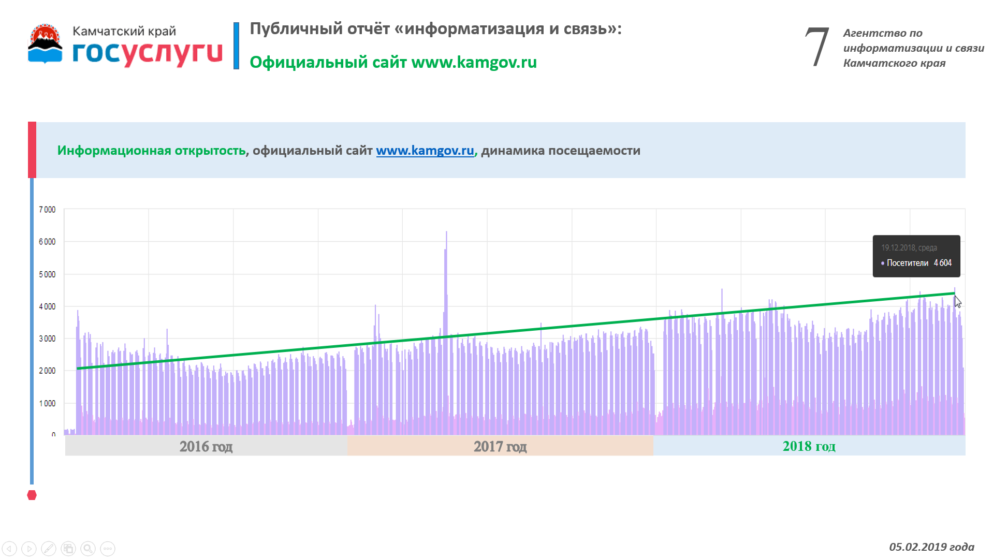

Отдельное направление работы – информационная открытость. Агентство обеспечивает функционирование официального сайта ИОГВ Кк в сети Интернет www.kamgov.ru.
Официальный сайт ИОГВ Кк является одним из самый посещаемых камчатских ресурсов в сети Интернет, источник официальной информации о деятельности ИОГВ Кк.
В рабочий день наш сайт посещает около 4-х тысяч пользователей.
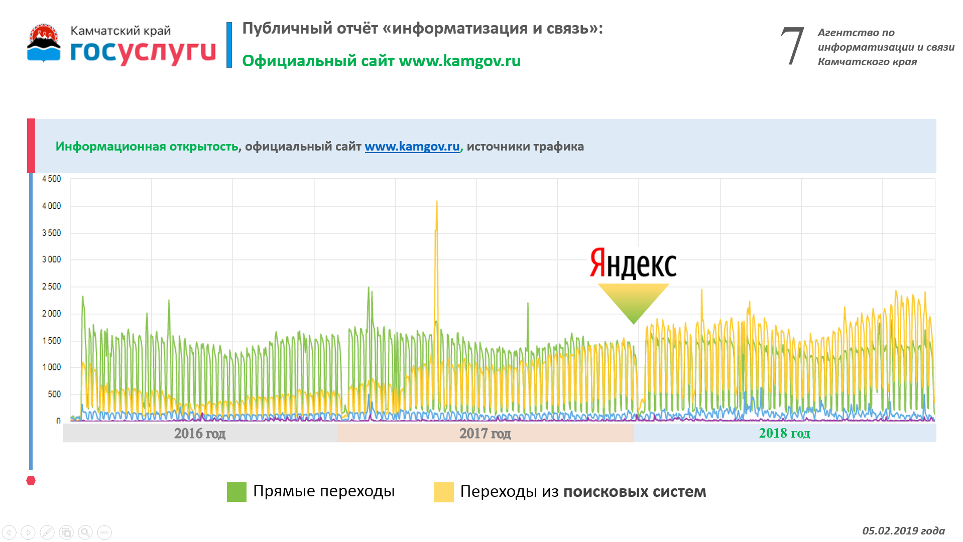

Важно отметить, что именно с 2018 года основным источников трафика (посетителей) на официальный сайт вместо прямых переходов по закладкам стали поисковые системы.
Этот факт свидетельствует о росте востребованности электронных каналов распространения официальной информации.

Официальный портал правовой информации www.pravo.gov.ru
С сентября 2018 года на Официальном портале правовой информации www.pravo.gov.ru публикуются в электронном виде приказы ИОГВ Кк.
За 4 месяца 2018 года Агентством опубликовано 577 приказа ИОГВ Кк.
Продолжается официальное опубликование законов Кк и иных нормативных правовых актов Губернатора и Правительства Камчатского края.
За 2018 год опубликовано 777 документов.
В среднем, документы публикуется в течении 4 дней с момента подписания и доступны в сети Интернет.

Развитие инфраструктуры связи на территории Камчатского края
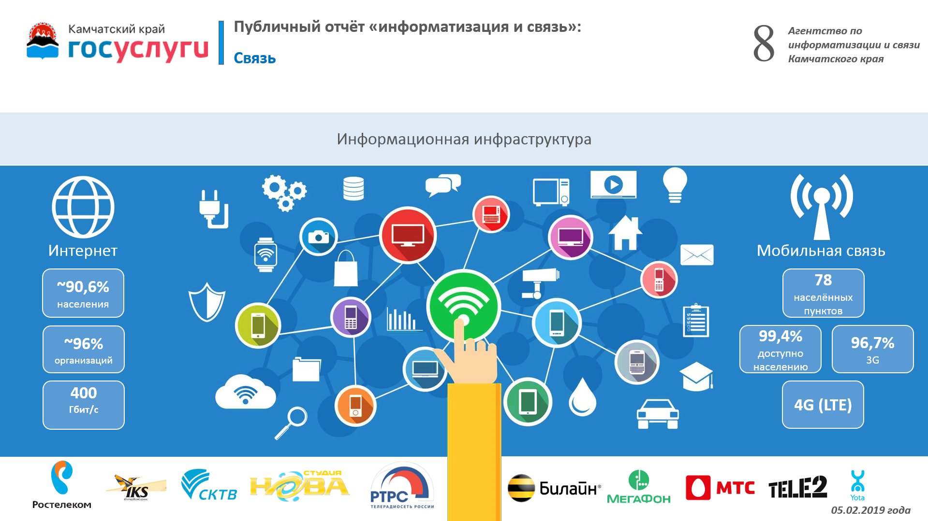

Приоритетом стратегии развития отрасли связи на территории края является расширение внутризоновой сети связи, строительство новых волоконно-оптических линий и реконструкция устаревших кабельных линий.
С приходом в 2016 году «оптики» на Камчатку высокоскоростной доступ в сеть Интернет стал по-настоящему доступным большинству жителям региона (90,6 %), проживающим в краевом центре и населённых пунктах, находящихся в зоне действия оптических сетей передачи данных (33 из 87).
Мобильный Интернет 3G доступен в 52 населенных пунктах Камчатского края, что составляет 96,7 % населения региона, активно строятся мобильные сети четвертого поколения (LTE).
Связь 4G доступна в населенных пунктах Елизовского, Усть-Камчатского, Усть-Большерецкого и Мильковского районов Камчатского края, подключенных к зоновой волоконно-оптической транспортной магистрали.

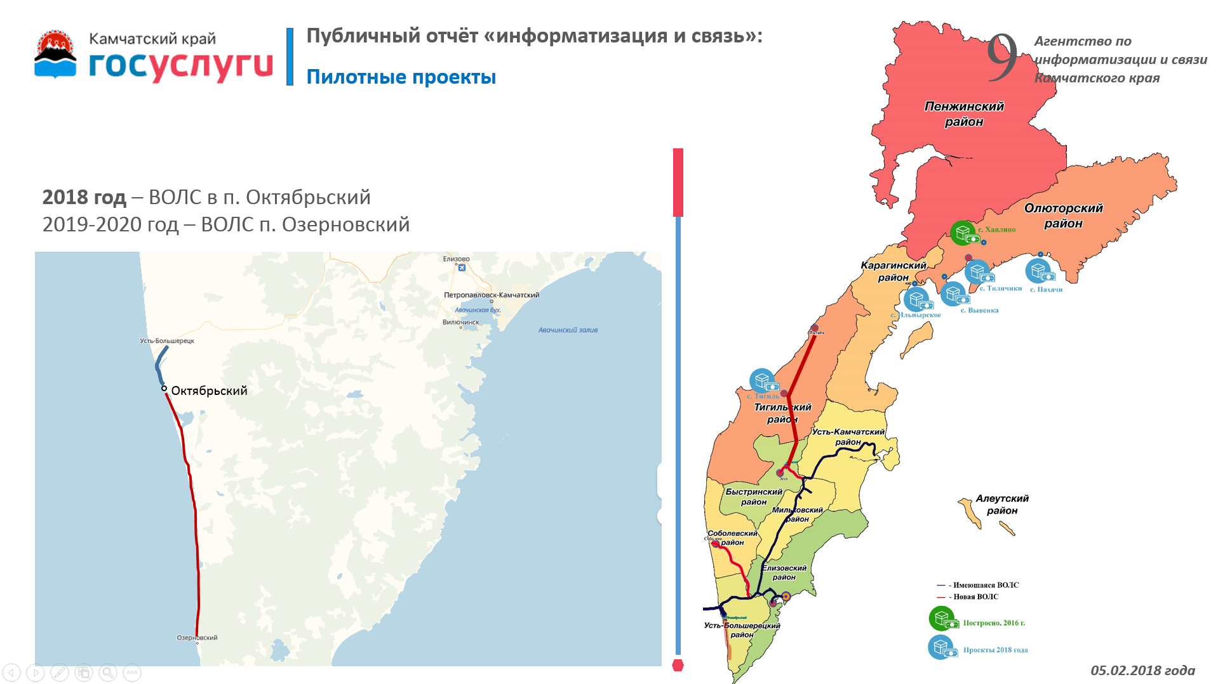

При финансовой поддержке из краевого бюджета в 2018 году к общей волоконно-оптической линии связи подключено Октябрьское городское поселение Усть-Большерецкого МР.
На условиях государственно-частного партнерства проложено более 25 километров оптоволокна, пропускная способность линии связи составляет более 10 гигабит в секунду.
В рамках реализации национальной программы «Цифровая экономика в РФ» в отдельном региональном проекте «Информационная инфраструктура в Камчатском крае» обозначены планы по дальнейшему развитию инфраструктуры связи на территории Камчатского края, в том числе дальнейшее строительство волоконно-оптических линий связи:
- на 2019 год запланировано начало строительство ВОЛС «Усть-Большерецк – Озерновский (Запорожье)»;
- в перспективе до 2024 года – строительство ВОЛС «Козыревск – Анавгай – Эссо», «Кавалерское – Соболево», «Анавгай – Тигиль – Палана».

Телекоммуникационные услуги для бизнеса
Связь и доступ к сети Интернет востребованы не только жителями Камчатского края, но и бизнесом.
В целях повышения качества и доступности телеком услуг для бизнеса в течение 2018 года велась активная работа с операторами связи по оптимизации тарифов на услуги для бизнес-сообщества.
Следствием данной работы стало появление новых тарифных планов, кратное снижение стоимости услуг по отдельным направлениям, появление новых сервисов.
(Так, например, Камчатский филиал «Ростелекомом» начал предоставлять несколько пакетов выгодных услуг для предпринимателей малого и среднего бизнеса, которые арендуют площади в бизнес-центрах, торгово-развлекательных центрах, офисных зданиях и т.д. Стоимость доступа к сети Интернет для новых абонентов составит 1300 рублей за 2 Мбит/с., 3300 рублей за 5 Мбит/с., 6500 рублей за 10 Мбит/с. Есть пакетные предложения для предприятий и организаций, которые включают в себя безлимитный Интернет на скорости от 2 до 15 Мбит/с, 500 минут на мобильную связь и 50 Гб мобильного Интернета и одну или несколько дополнительных услуг («Виртуальная АТС», «Wi-Fi», «Интерактивное телевидение», «Видеонаблюдение»). Стоимость пакета составит от 7000 рублей в зависимости от выбранной скорости доступа в интернет. Ранее стоимость доступа к сети интернет на скорости 2 Мбит/с для юридических лиц составляла 18000 рублей в месяц. У операторов мобильной связи для бизнеса появились тарифные планы с объемными пакетами включенного трафика, скорость мобильного интернета увеличилась в несколько раз.)

Почтовая связь
Помимо инфраструктуры связи и доступа к сети Интернет Агентством уделяется большое внимание развитию почтовой связи в регионе.
Совместно с органами местного самоуправления муниципальных образований в Камчатском крае в 2018 году обустроены 3 новых отделений почтовой связи в с. Тиличики, Олюторского района, с. Ильпырское Карагинского района и с. Тигиль Тигильского района.
(Всего: 35 585,40 млн. руб. Олют. МР- 19 41,22 млн.руб; Караг. МР-3235,04 млн.руб; Тиг.МР-12 940,14 млн.руб)

Цифровое телевидение
В конце 2018 года в Камчатском крае полностью запущён второй мультиплекс цифрового телевидения, 20 цифровых каналов стали доступны большинству жителей края (97,4%).
Аналоговое телевещание в Камчатском крае будет отключено 3 июня 2019 года. После отключения аналогового вещания эфирное телевещание будет полностью отсутствовать в 28 населённых пунктах Камчатского края, в которых проживает порядка 10 тысяч жителей региона.
Для просмотра телевидения жителям отдалённых населённых пунктов, не вошедших в зону эфирного телевещания, необходимо приобретение спутниковых комплектов телевидения.
Камчатский край одним из первых в стане разработал и запустил механизм получения материальной помощи на приобретение, доставку и установку спутниковых комплектов жителям региона.
Кроме того, Правительством региона заключены Соглашения с операторами спутникового ТВ (Орион-экспресс, НТВ+), предполагающие бесплатную трансляцию основных федеральных телеканалов, а также льготную стоимость приобретения индивидуальных комплектов оборудования для жителей населённых пунктов, не охваченных эфирным телевещанием.
При совместной работе Агентства, органов местного самоуправления и операторов спутникового ТВ, жителям отдалённых населённых пунктов на сегодняшний день уже установлено 147 комплектов спутникового ТВ, 283 комплекта в процессе доставки и/или установки, всего собрано 1153 заявлений жителей, работа продолжается.

Планы на 2019 год
Цифровая повестка развития экономики, общества, госуправления сегодня находится в центре внимания.
Цифровая экономика – один из 12 национальных проектов, отмеченных Указом Президента РФ от 7 мая 2018 года № 204 «О национальных целях и стратегических задачах развития Российской Федерации на период до 2024 года».
Работа Агентства в 2019 году и в плановом периоде до 2024 года будет всесторонне связана с реализацией национальной программы «Цифровая экономика в Российской Федерации» на территории Камчатского края.

